​​

LETTRE D'INFORMATION N°16-05

L'Edito

Une question d’image
Et bien nous y sommes ! Villiers Sport & Culture revêt ses habits neufs pour ce printemps 2016. Un nouveau nom, un nouveau logo, choisis, et de belle manière, par plus de 100 d’entre vous entre les deux propositions finalistes de notre concours.
Et tout d’abord un grand bravo à Jeanne LEPOIX, nouvelle arrivée à Villiers et adhérente de la section Sport Nature depuis septembre dernier. Jeanne a vraiment tous les talents, puisqu’après avoir boucler le Marathon de Paris en 4 heures 20 minutes au mois d’avril, elle a dans la foulée, retrouvé tout son souffle pour créer ce magnifique logo largement plébiscité par vos votes.
Bravo aussi à Yulka Ivantchenko, pour sa belle deuxième place. Merci également à Nathalie Descamps, Laura Meresse et Carole Terrien d’avoir participé au concours. Chacune d’elle aura apporté sa note, élégante, joyeuse ou rafraîchissante. Alors, salut les artistes !
Quelques-unes des 20 autres propositions que nous avons reçues :
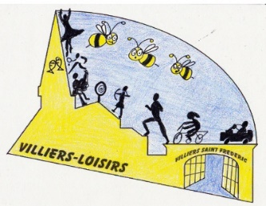
Bravo à toutes !

Fête de printemps 2016, Villiers joue collectif !
Samedi 28 mai : La fête de printemps approche à grand pas. Et cette année, Villiers Sport et Culture sera présente au côté du Comité des Fêtes pour faire de cette journée une belle réussite. Les Archers villersois, Villages d’Yvelines en transition, l’Or des Loisirs, le Krav Maga…et d’autres associations villersoises encore ont répondu présent et nous nous en réjouissons.
Si la Fête de printemps est avant tout la fête des enfants, avec les nombreuses attractions foraines proposées par Jean-Louis et son équipe ou les animations sportives de nos sections tennis ou judo, elle sera aussi, du côté de la cour de la Ferme, la fête des parents, avec des animations multiples : danse, zumba, marche nordique, jazz, réflexologie plantaire, modelage ou peinture sur soie…sans oublier l’exposition d’aquarelle et de patchwork, à la salle du pressoir.
Alors, cette année, le samedi 28 mai, petits et grands, à vos baskets, à vos pinceaux, cette fête sera la vôtre !

VILLIERS SPORT & CULTURE A LA FETE DE PRINTEMPS
COUR DE LA FERME
TENNIS  De 14h00-18h00 | Un mini court sera dressé dans la cour de la Ferme pour permettre aux plus jeunes de découvrir le tennis sous l’œil attentif des responsables de la section tennis.
JUDO  - 15 :00 | Les tatamis seront également de retour à la fête de printemps, pour une démonstration par la section Judo.
MARCHE NORDIQUE  De 14 :00-18 :00 | Tout au long de l’après-midi, Léo, coach diplômé de la FFA, vous fera découvrir ce sport très complet…et plus athlétique qu’il n’y paraît. A vos bâtons !
SUR LE PODIUM
DANSE  - 14h00, 15h00, 16h30 | FLASH MOB : chorégraphie à télécharger sur le site http://www.scsfr.fr/  A travailler seul(e) ou entre ami(e)s chez soi, et aussi lors des cours de gymnastique sénior pour être fin prêt(e) le jour J !
VILLIERS JAZZ BAND | Le Villiers Jazz band accompagnera la fête de printemps pour le plaisir de tous à partir de 17h00.
ZUMBA | On ne présente plus Luis & Maggie qui enflammeront le podium au rythme de leur Zumba
DANS LES STANDS
PEINTURE SUR SOIE  De 14h00 – 18h00 | Marie Claire vous fera découvrir cette technique subtile et élégante qu’elle anime tout au long de l’année. Idéal pour la fête des mères. Venez réaliser le foulard que vous offrirez à votre Maman.
ATELIER MODELAGE  De 14 :00-18 :00 | Yulka vous initiera aux secrets de son art du modelage et vous repartirez avec votre propre création. Encore une bonne idée pour la fête des mères.
ET AUSSI
MUSIQUE A L’EGLISE  A partir de15h00 | Ces auditions de piano et de guitare de la section musique, ouvertes au public, vous permettront de découvrir les nouveaux talents musicaux de Villiers dans le beau cadre de l’église.
REFLEXOLOGIE  De 14h00 – 18h00 | Initiation à la réflexologie plantaire qui rejoindra la Villiers Sport & Culture pour la rentrée 2016-2017. Venez découvrir les bienfaits de cette pratique ancestrale. Salle de Musique, Cour de la Ferme
THEATRE ENFANTS A LA MTL  A partir de18h00 | Pour clôturer la fête en beauté, venez découvrir et encourager le beau travail de nos 27 enfants comédiens qui seront heureux de vous interpréter 6 petites pièces de théâtre tirées de "20 pièces à jouer". Mise en espace Pascal Roux Iwanowski
Pour donner un coup de main à l’organisation de la fête….

Inscrivez-vous sur : http://doodle.com/poll/smtehffuqaupimfx ou retrouvez-nous le samedi 28 mai sur place à partir de 8h30.
Café, croissants et boissons fraîches en prime pour les courageux bénévoles !
Et à suivre...

DANSE ENFANTS | Dimanche 29 mai, à 16h30 à la MTL, Danse et cadence, le mouvement tournant. Spectacle proposé par les élèves de la section danse, avec la participation des Roberta’s
TOURNOI DE JUDO | Dimanche 5 juin, au Gymnase, de 10h00 à 16h00.
FETE DU TENNIS | Dimanche 19 juin, à partir de 9h00 double mixte adultes surprise, suivi d’un repas en commun. A partir de 14 h00, fête de l’école de tennis
Vers la saison 2016-2017
Le bureau travaille actuellement, en lien avec chaque responsable de section, au programme de la saison prochaine, afin d’ajuster au mieux les activités, actuelles ou en projet, aux attentes de nos adhérents. En voici les grandes lignes, susceptibles d’évoluer encore d’ici la fin juin.
ARTS MARTIAUX
AIKIDO | L’activité continue
JUDO | En projet, la création d’une activité Judo-Jujitsu pour les adultes. Intéressé(e) ?
ARTS PLASTIQUES & TRAVAUX MANUELS
AQUARELLE, PATCHWORK, PEINTURE SUR SOIE, TRAVAUX D’AIGUILLES | Tout continue pour ces sections historiques de la SCS  Une réflexion est en cours pour la création d’une section arts plastiques, dessin, modelage. Intéressé(e) ?
ARTS DU SPECTACLE
DANSE | Les activités enfants ainsi que les Robertas continueront leur activités
MUSIQUE | Maxence Guttierrez étant appelé à de nouvelles fonctions, La section musique recherche un professeur de piano. Contactez Annie Benoit ou Jérôme Watier.
THEATRE | Les activités adultes et enfants continuent. La section recherche un(e) responsable bénévole pour animer l’activité enfants, en relation avec Pascal. Intéressé(e) ?
GYMNASTIQUE & BIEN ETRE
GYMNASTIQUE | Lydie et Babeth nous quitteront cet été. Nous travaillons à des propositions alternatives. Nous vous en dirons plus dès le mois de juin. La section souhaite renforcer son équipe bénévole. Intéressé(e) ?
QI QONG | L’activité continue et recherche un(e) responsable bénévole pour animer l’activité en relation avec Christel. Intéressé(e) ?
REFLEXOLOGIE PLANTAIRE | La réflexologie revient au sein de Villiers Sport & Culture. A (re)-découvrir à l’occasion de la fête de printemps. Bienvenue à elles !
RELAXATION ACTIVE | L’activité continue
YOGA | L’activité continue. Nombre de nouvelles places très limité, réservées aux villersois.
ZUMBA | L’activité continue
SPORT NATURE
ATHLETISME | La section running, essaime avec la création d’une activité Marche nordique animée par son coach Léo, diplômé FFA. - Un projet d’activité athlétisme enfant est à l’étude. Intéressé(e) ? - La 3è édition de la TVTC aura lieu le samedi 1er octobre.
RANDONNEE | L’activité continue
VTT | L’activité continue
SPORTS COLLECTIFS
BASKET | L’activité continue
VOLLEY | L’activité continue
TENNIS
TENNIS  De 14h00-18h00 | L’activité continue
ACTIVITES DIVERSES
ANGLAIS | L’activité continue
CAISSES A SAVON
ECOLE DE SPORT
SCRABBLE, TAROTS | Les activités continuent
VISITES GUIDEES | L’activité continue
Intéressés ? : parlons-en par messagerie, scs@wanadoo.fr … ou chaque samedi, de 10h à 12 h à notre permanence, cour de la Ferme. Le café et le thé vous y attendent.

Gros plan sur...
LA MUSIQUE A VILLIERS
Dimanche 10 Avril 2016 dernier, la section musique de Villiers Saint Fréderic a eu le plaisir de participer au Festival Musical des Foyers Ruraux des Yvelines à la salle polyvalente de Levis Saint Nom. Cette initiative a regroupé plusieurs musiciens et leurs professeurs de différents foyers ruraux des Yvelines. Le programme a présenté des jeunes élèves et des musiciens plus confirmés dans des styles musicaux variés. La section Villersoise était représentée par Mathis Reignier, 13 ans, élève du cours de guitare de Jean-Marie Denquin et par l’atelier de musique latino – Los Chiringuitos au complet. Mathis a brillamment interprété une Rumba tandis que les latinos ont clôturé la fête en faisant danser les spectateurs sur les rythmes de Samba et de Cumbia. Auparavant, nous avions pu apprécier les belles prestations en duo ou trio des musiciens d’Arnouville les Mantes ou de la chorale Jazz de Septeuil inspirée par les Double Six et TSF. L’ambiance générale était très conviviale et cette belle après-midi s’est terminée par un pot de l’amitié où les musiciens qui ne se connaissaient pas, imaginaient déjà de futurs projets musicaux. La saison musicale de Villiers Sport & Culture se clôturera par les auditions de guitare et de piano qui auront lieu le Samedi 28 Mai à l’église de Villiers Saint Fréderic lors de la fête du printemps.
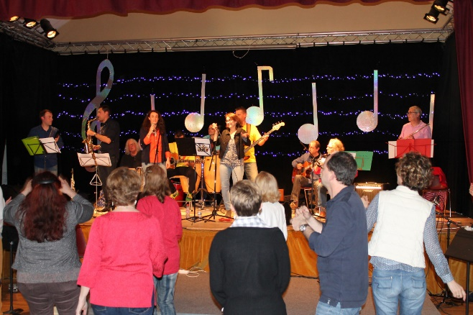
Nous espérons vous voir nombreux pour venir écouter les élèves guitaristes (cours de Jean-Marie Denquin) et pianistes (cours de Maxence Guttierez).
Cette saison a vu une douzaine d’élèves guitaristes de tout style (cours de Jean-Marie Denquin) et une dizaine de pianistes (cours de Jean-Baptiste Contal et Maxence Guttierez) s’initier ou se perfectionner grâce à une activité musicale régulière dans la salle de musique située cours de la ferme. Cette salle de musique est également investie pour les répétions les groupes villersois des V6, du Villiers Jazz Band et de los Chiringuitos que vous pourrez écouter à la fête de la musique organisée le 18 Juin.

Et en attendant, cultivons notre jardin !

